6-MAVZU
Tekisliklar va ularni chizmalarda berilishi. Umumiy va xususiy
vaziyatdagi tekisliklar. Nuqta va toʻgʻri chiziqni tekislikka tegishliligi.

Mashgʻulot rejasi:

1. Tekisliklar va ularni chizmalarda berilishi;
2. Umumiy va xususiy vaziyatdagi tekisliklar;
3. Nuqta va toʻgʻri chiziqni tekislikka tegishliligi.

1. Tekisliklar va ularni chizmalarda berilishi.

Tekislik cheksiz nuqtalar toʻplamidan iborat boʻlib, birinchi darajali sirtdir. Matematika fanidan bizga ma‟lumki, fazoda joylashgan tekislikning vaziyatini aniqlash uchun uning uchta nuqtasini ifodalash zarur boʻladi. Shundan kelib chiqqan holda chizma geometriya fanida tekislikka tegishli boʻlgan uchta nuqtaning proyeksiyalarini berish zarur boʻladi va uni chizmalarda olti xil koʻrinishlarda tasvirlash mumkin:

1. Bitta toʻgʻri chiziqda yotmagan uchta nuqtaning proyeksiyalari orqali tekislik beriladi. P(A,B,C). 56 – chizma. 56-a, chizma fazoviy tasvir, 56-b, chizma epyur.

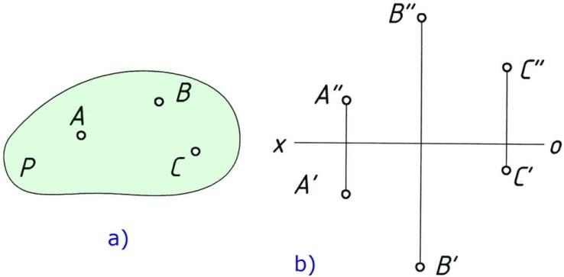
56 – chizma.

2. Bitta toʻgʻri chiziq va unda yotmagan nuqtaning proyeksiyalari bilan
beriladi. P(а,K). (57 – chizma).

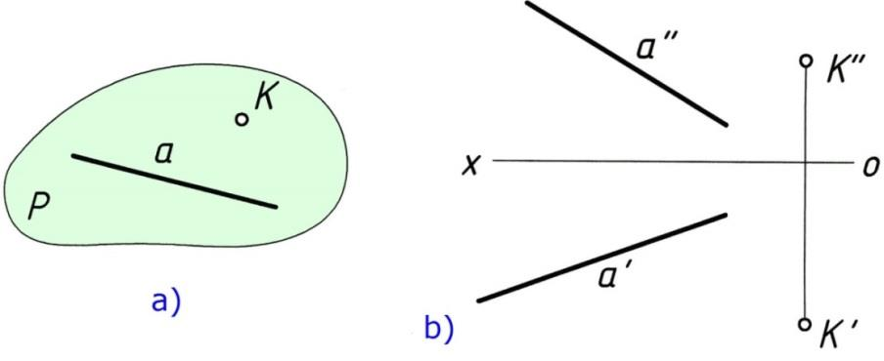
57 – chizma.

3. Oʻzaro kesishuvchi ikki toʻgʻri chiziqning proyeksiyalari bilan beriladi.
P(a b). (58 – chizma).
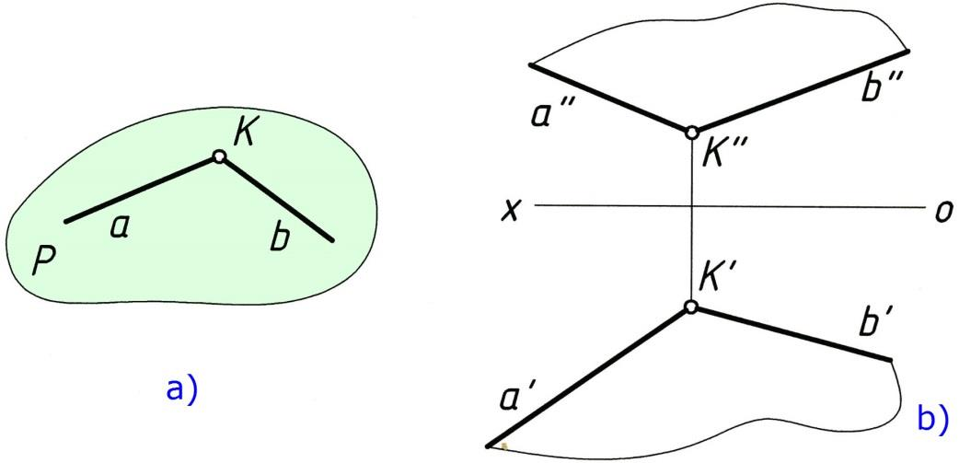
58 – chizma.

4. Oʻzaro parallel ikki toʻgʻri chiziqning proyeksiyalari bilan beriladi. P(a b). (59 – chizma).
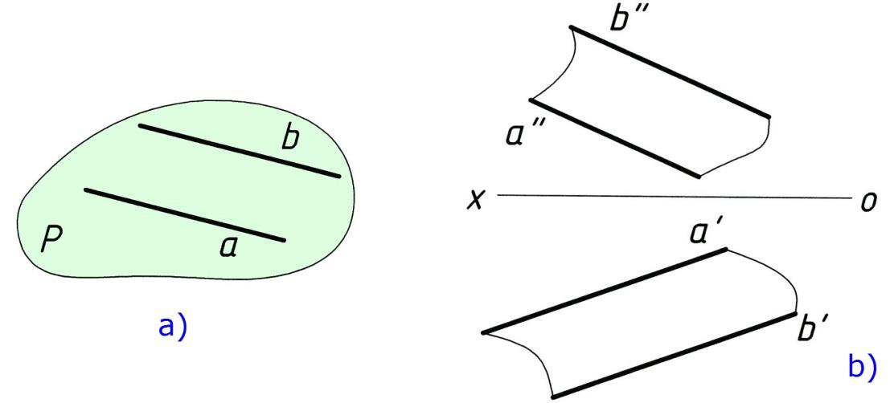
59 – chizma.

5. Tekis geometrik shakllar orqali masalan, uchburchak, toʻrtburchak va shu
kabi boshqalar bilan beriladi. P(ABC). (60 – chizma).

6. Tekislik izlari orqali beriladi. P(PH,PV). (61 – chizma).
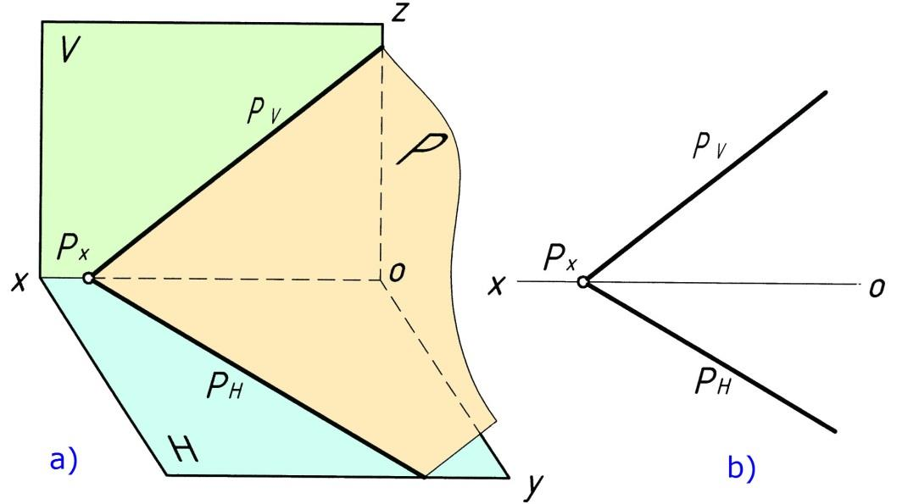

61 – chizma.

2. Umumiy va xususiy vaziyatdagi tekisliklar.

Tekisliklar H, V va W tekisliklarga nisbatan ikki xil vaziyatda joylashgan
boʻlishi mumkin. 1 – umumiy va 2 – xususiy vaziyatda.

Ta’rif. Agar tekislik H,V,W tekisliklarning barchasiga ogʻib oʻtkir burchak hosil qilsa, u holda ushbu tekislik umumiy vaziyatdagi tekislik deb yuritiladi.
56 – 61 chizmalarning barchasi umumiy vaziyatda berilgan. Tekislikning proyeksiyalar tekisliklariga ogʻish burchak kattaliklari 7 – mavuzada batafsil bayon etilgan.

Xususiy vaziyatda joylashgan tekisliklar.

Ta’rif. Agar tekislik H,V,W tekisliklaridan biriga parallel yoki perpendikulyar joylashsa, ushbu tekislik xususiy vaziyatdagi tekislik deb yuritiladi.

1. H,V va W tekisliklarga parallel joylashgan tekisliklar.

1.1. H tekislikka parallel joylashgan tekislik.

Ta’rif. Agar tekislik H – gorizontal proyeksiyalar tekisligiga parallel joylashgan boʻlsa, ushbu tekislik gorizontal tekislik deb yuritiladi. P(ABC) H.
P(ABC) H gorizontal tekislik quyidagi xususiyatlarga ega:
a) Ushburchak ABC tekislik H tekislikka parallel joylashganligi uchun
uning AʹBʹCʹ gorizontal proyeksiyasi oʻzining haqiqiy kattaligi bilan
proyeksiyalanadi va ∠ 00 boʻladi;
b) Uchburchak ABC tekislik V va W tekisliklarga perpendikulyar
joylashganligi uchun, uning ∠ ∠ 900 boʻladi;
c) Uchburchak ABC tekislikning AʺBʺCʺ frontal proyeksiyasi [ox) oʻqqa
parallel boʻlgan bir toʻgʻri chiziqda proyeksiyalanadi hamda ushbu chiziq orqali uning PV frontal izi oʻtadi;
d) Uchburchak ABC tekislikning AʹʺBʹʺCʹʺ profil proyeksiyasi [oy) oʻqqa parallel boʻlgan bir toʻgʻri chiziqda proyeksiyalanadi hamda ushbu chiziq
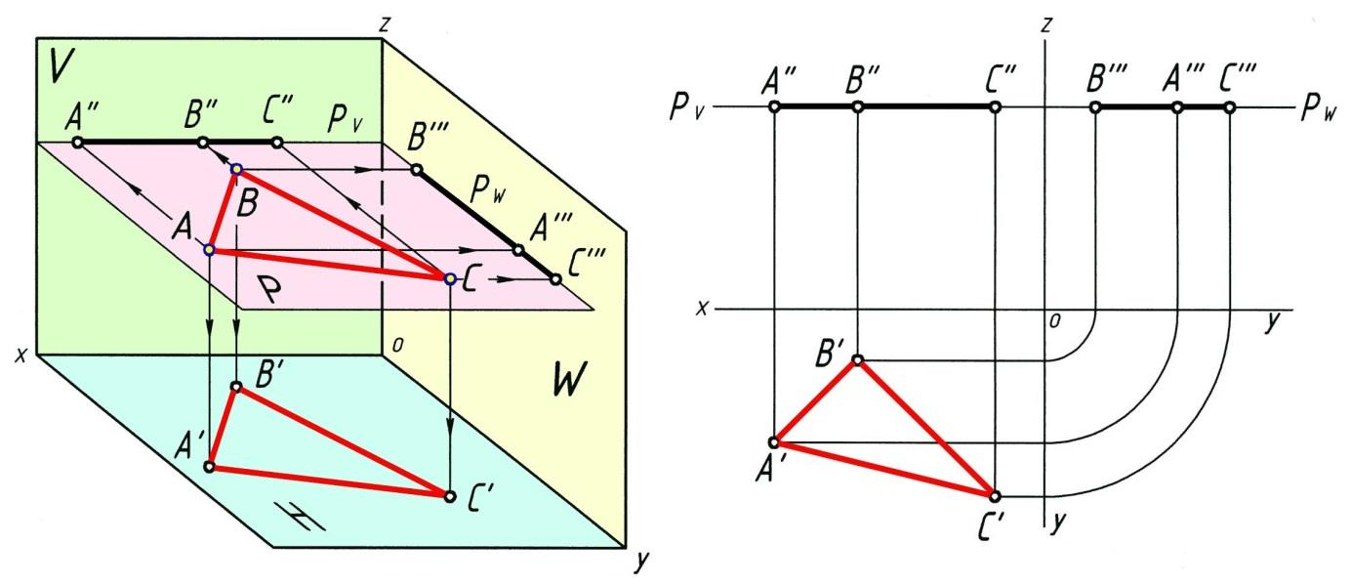
orqali uning PW profil izi oʻtadi;

62 – chizma. 63 – chizma.

Eslatma. Agar tekislik biror bir proyeksiyalar tekisliklaridan biriga perpendikulyar joylashgan boʻlsa, oʻsha tekislikka berilgan tekislikda yotgan barcha elementlar bir toʻgʻri chizqda yotadi hamda ushbu chiziq orqalu mazkur tekislikning izi oʻtadi.

1.2. V tekislikka parallel joylashgan tekislik.

Ta’rif. Agar tekislik V – frontal proyeksiyalar tekisligiga parallel
joylashgan boʻlsa, ushbu tekislik frontal tekislik deb yuritiladi. P(ABC) V.

R(DEF) V frontal tekislik quyidagi xususiyatlarga ega:

a) Ushburchak DEF tekislik V tekislikka parallel joylashganligi uchun
uning DʺEʺFʺ frontal proyeksiyasi oʻzining haqiqiy kattaligi bilan
proyeksiyalanadi va ∠ 00 boʻladi;
b) Uchburchak DEF tekislik | H | va | W | tekisliklarga | perpendikulyar
joylashganligi uchun, uning ∠ |  | ∠ | 90 | 0 boʻladi;

c) Uchburchak DEF tekislikning DʹEʹFʹ gorizontal proyeksiyasi [ox) oʻqqa parallel boʻlgan bir toʻgʻri chiziqda proyeksiyalanadi hamda ushbu chiziq orqali uning RH gorizontal izi oʻtadi;
d) Uchburchak DEF tekislikning DʹʺEʹʺFʹʺ profil proyeksiyasi [oz) oʻqqa
parallel boʻlgan bir toʻgʻri chiziqda proyeksiyalanadi hamda ushbu chiziq
orqali uning RW profil izi oʻtadi;

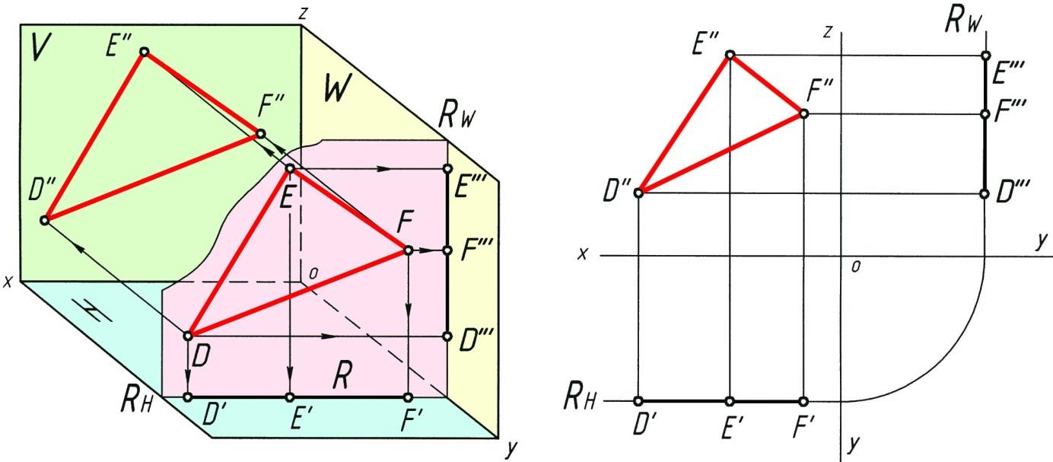
64 – chizma. 65 – chizma.

1.3. W tekislikka parallel joylashgan tekislik.

Ta’rif. Agar tekislik W – profil proyeksiyalar tekisligiga parallel
joylashgan boʻlsa, ushbu tekislik profil tekislik deb yuritiladi. P(ABC) W.

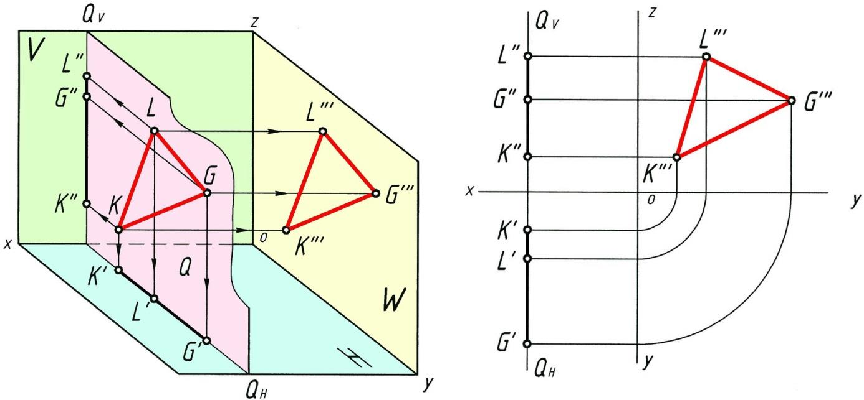
66 – chizma. 67 – chizma.

Q(KLG) W profil tekislik quyidagi xususiyatlarga ega:

a) Ushburchak KLG tekislik W tekislikka parallel joylashganligi uchun
uning KʹʺLʺʹGʺʹ profil proyeksiyasi oʻzining haqiqiy kattaligi bilan
proyeksiyalanadi va ∠ 00 boʻladi;
b) Uchburchak KLG tekislik H va V tekisliklarga perpendikulyar
joylashganligi uchun, uning ∠ ∠ 900 boʻladi;
c) Uchburchak KLG tekislikning KʹLʹGʹ gorizontal proyeksiyasi [oy) oʻqqa
parallel boʻlgan bir toʻgʻri chiziqda proyeksiyalanadi hamda ushbu chiziq
orqali uning RH gorizontal izi oʻtadi;
d) Uchburchak KLG tekislikning KʺLʺGʺ frontal proyeksiyasi [oz) oʻqqa
parallel boʻlgan bir toʻgʻri chiziqda proyeksiyalanadi hamda ushbu chiziq
orqali uning RV frontal izi oʻtadi;

2. H,V va W tekisliklarga perpendikulyar joylashgan tekisliklar. Proyeksiyalovchi tekisliklar.

Ta’rif. Agar tekislik H,V va W tekisliklaridan biriga perpendikulyar
joylashgan boʻlsa, ushbu tekislik proyeksiyalovchi tekislik deyiladi.

2.1. H tekislikka perpendikulyar joylashgan tekislik.

Ta’rif. Agar tekislik H tekislikka perpendikulyar joylashgan boʻlsa, ushbu
tekislik gorizontal proyeksiyalovchi tekislik deb yuritiladi.

P(ABC)⊥H – gorizontal proyeksiyalovchi tekislik quyidagi
xususiyatlarga ega:

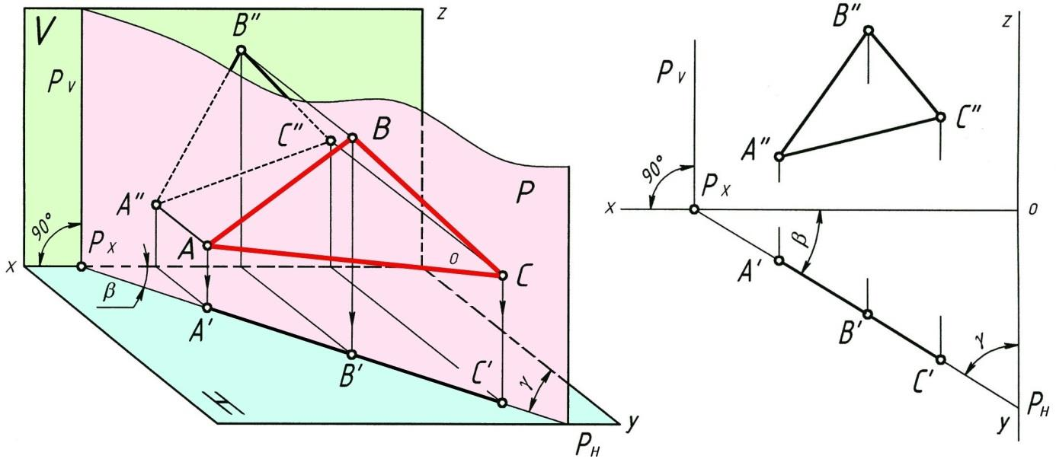

68 – chizma. 69 – chizma.

a) Uchburchak ABC tekislik H tekislikka perpendikulyar joylashganligi uchun, uning AʹBʹCʹ gorizontal proyeksiyasi bir toʻgʻri chiziqda proyeksiyalanadi va ushbu chiziq orqali mazkur tekislikning PH gorizontal izi oʻtadi. PV
frontal izi esa [ox) oʻqqa perpendikulyar proyeksiyalanadi. 13 – va 14 –
chizmalar.
P(ABC) ⊥ H ⟹ AʹBʹCʹ ∈ PH va PV⊥[ox). ∠ 900.
b) Uchburchak ABC tekislik V va W tekisliklarga ogʻib oʻtkir burchakni
tashkil qiladi. ABC ^ V = ∠ < 900 va ABC ^ W = ∠ < 900. Ushbu
burchaklar haqiqiy kattalikka teng. 14 – chizma.
c) Uchburchak ABC tekislikning barcha proyeksiyalari haqiqiy kattalikka teng emas.

2.2. V tekislikka perpendikulyar joylashgan tekislik.

Ta’rif. Agar tekislik V tekislikka perpendikulyar joylashgan boʻlsa, ushbu
tekislik frontal proyeksiyalovchi tekislik deb yuritiladi.

R(DEF)⊥V – frontal proyeksiyalovchi tekislik quyidagi
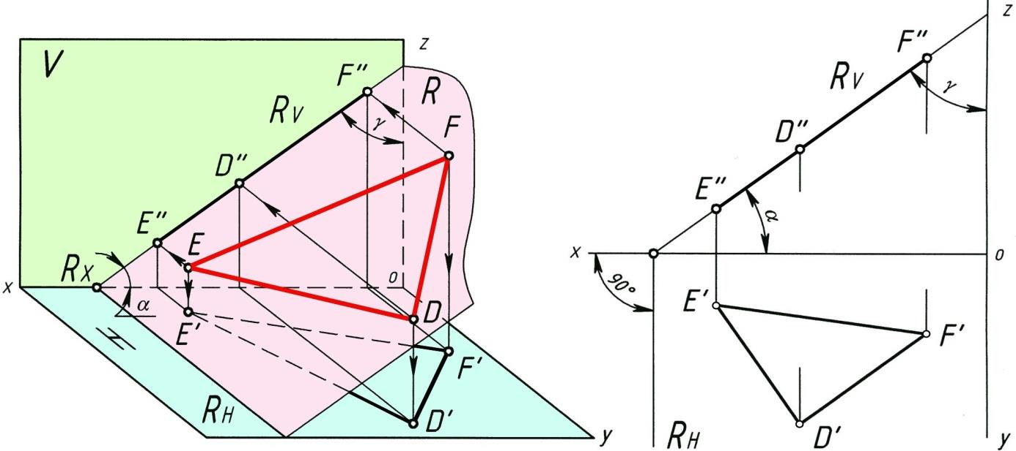
xususiyatlarga ega:

70 – chizma. 71 – chizma.

a) Uchburchak DEF tekislik V tekislikka perpendikulyar joylashganligi uchun, uning DʺEʺFʺ frontal proyeksiyasi bir toʻgʻri chiziqda proyeksiyalanadi va ushbu chiziq orqali mazkur tekislikning RV frontal izi oʻtadi. RH gorizontal izi esa [ox) oʻqqa perpendikulyar proyeksiyalanadi. 70 – va 71 – chizmalar.
R(DEF) ⊥V ⟹DʺEʺFʺ∈RV va RH⊥[ox). ∠ 900 .
b) Uchburchak DEF tekislik H va W tekisliklarga ogʻib oʻtkir burchakni tashkil
qiladi. DEF ^ H = ∠ < 900 va DEF ^ W = ∠ < 900. Ushbu burchaklar
haqiqiy kattalikka teng. 16 – chizma.
c) Uchburchak DEF tekislikning barcha proyeksiyalari haqiqiy kattalikka teng emas.

2.3. W tekislikka perpendikulyar joylashgan tekislik.

Ta’rif. Agar tekislik W tekislikka perpendikulyar joylashgan boʻlsa, ushbu
tekislik profil proyeksiyalovchi tekislik deb yuritiladi.

Q(KLG)⊥W – profil proyeksiyalovchi tekislik quyidagi
xususiyatlarga ega:

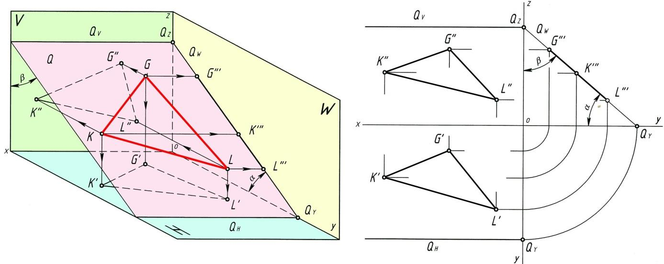

72 – chizma. 73 – chizma.

a) Uchburchak KLG tekislik W tekislikka perpendikulyar joylashganligi uchun, uning KʺLʺGʺ profil proyeksiyasi bir toʻgʻri chiziqda proyeksiyalanadi va ushbu chiziq orqali mazkur tekislikning RW profil izi oʻtadi. QH gorizontal va QV frontal izlari esa [ox) oʻqqa parallel proyeksiyalanadi. 72 – va 73 – chizmalar.
Q(KLG) ⊥W ⟹KʹʺLʹʺGʹʺ ∈ QW; QH [ox) va QV [ox). ∠ 900 .
b) Uchburchak KLG tekislik H va V tekisliklarga ogʻib oʻtkir burchakni tashkil
qiladi. KLG ^ H = ∠ < 900 va KLG ^ V = ∠ < 900. Ushbu burchaklar
haqiqiy kattalikka teng. 73 – chizma.
c) Uchburchak KLG tekislikning barcha proyeksiyalari haqiqiy kattalikka teng emas.

Bissektor tekislik ham profil proyeksiyalovchi tekislik hisoblanadi. Bizga ma‟lumki bissektor tekislik H va V tekisliklarga bir xil ya‟ni, 450 burchak ostida ogʻish burchakka ega boʻladi. Mazkur tekislikning gorizontal va frontal izlari [ox) oʻqda proyeksiyalanadi. Agar, tekislikning gorizontal va frontal izlari [ox) oʻqda proyeksiyalansa, hamda H va V tekisliklarga turli ogʻish burchaklarga ega boʻlsa, mazkur tekislik ham profil proyeksiyalaovchi tekislik deyiladi. Chunki ushbu tekislik W tekislikka perpendikulyar joylashgan boʻladi.

3. Nuqta va toʻgʻri chiziqni tekislikka tegishliligi.

Koʻp hollarda tekislikka tegishli boʻlgan nuqta yoki toʻgʻri chiziqni tanlashga toʻgri keladi. Agar tekislikka tegishli boʻlgan nuqtani tanlab, soʻng, uni mazkur tekislikka tegishli ekanligini isbotlash uchun, ushbu nuqta orqali albatta tekislikda yotuvchi bitta toʻgʻri chiziq oʻtkazish zarur boʻladi. Bunday holda ushbu nuqta orqali tekislikda yotuvchi cheksiz toʻgʻri chiziq oʻtkazish mumkin. Bundan quyidagi Ta`rif kelib chiqadi.

Tarif. Tekislikda yotuvchi nuqtaning yetishmagan proyeksiyasini aniqlash uchun, ushbu nuqta orqali biror-bir ixtiyoriy toʻgʻri chiziq oʻtkazib aniqlanadi.

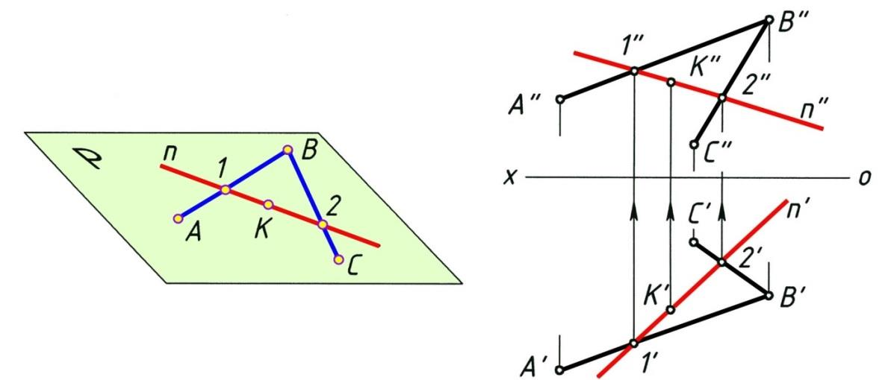

74 – chizma. 75 – chizma.

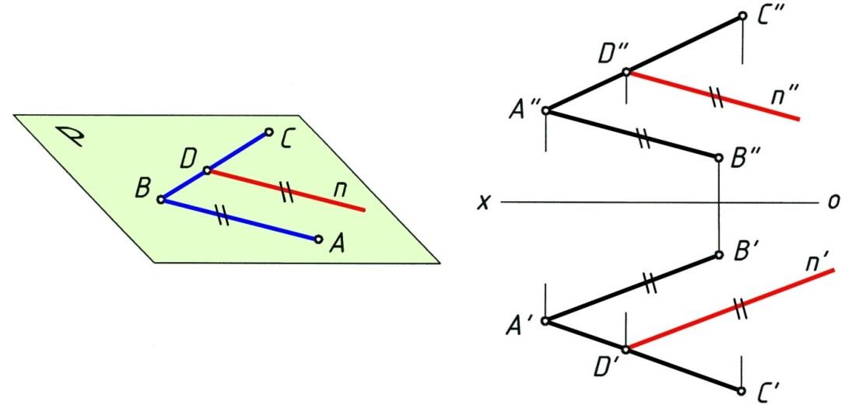

76 – chizma. 77 – chizma.

Tekislikka tegishli boʻlgan toʻgʻri chiziqni isbotlash uchun, ushbu toʻgʻri chiziqning tekislikka tegishli boʻlgan ikki nuqtasini aniqlash kerak boʻladi.
Agar, toʻgʻri chiziq tekislikning bir nuqtasi orqali oʻtib, uning biror-bir toʻgʻri chizigʻga parallel boʻlsa, ushbu chiziq tekislikka ham tegishli boʻladi.(76,77– chizmalar).

